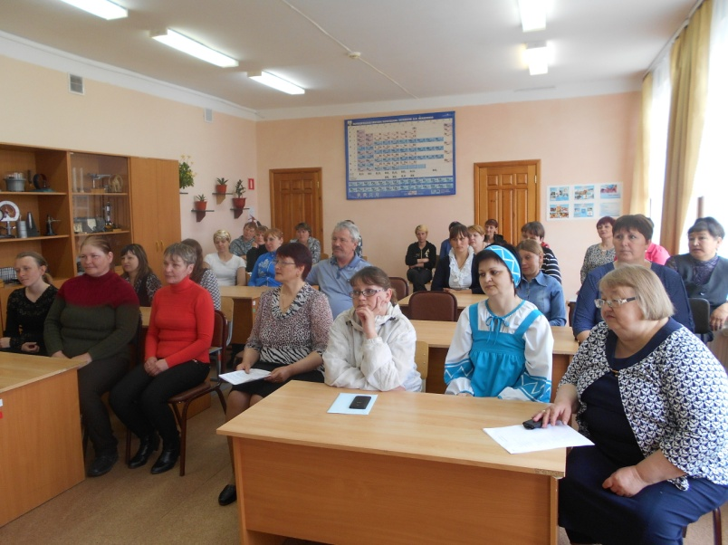 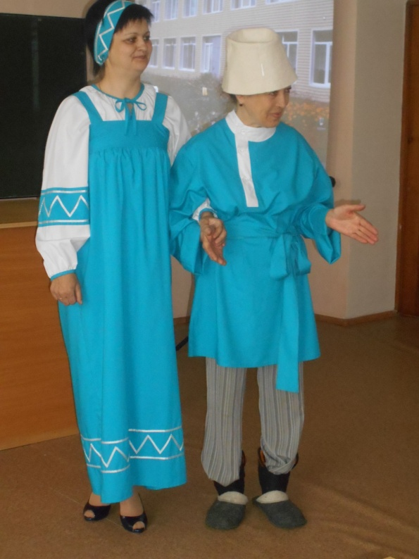

14.05.2016г в Новотравнинской ООШ открылась педагогическая мастерская для родителей. Преобразились учителя и гости. Вокруг царила атмосфера творчества, взаимопонимания и радости общения.

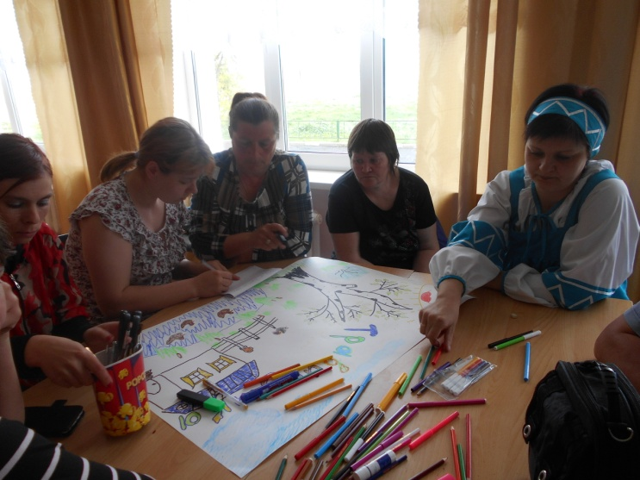 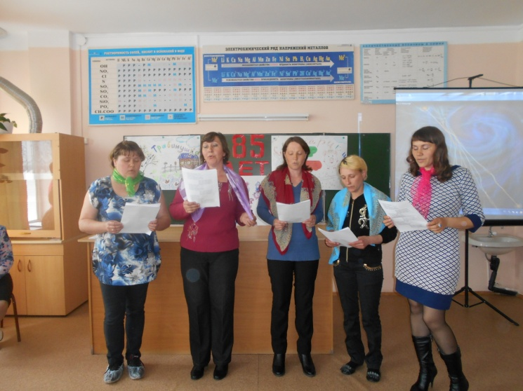

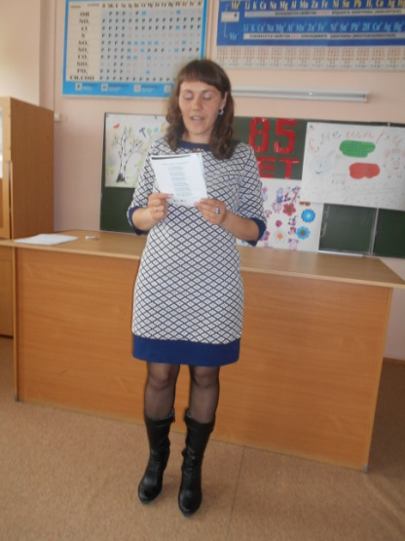 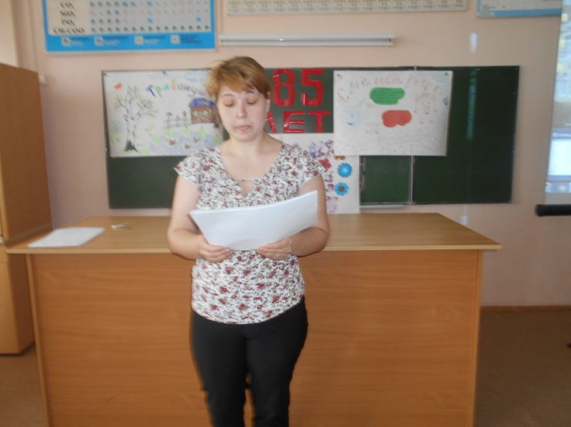

Учителя начальных классов встречали дошколят, знакомили их со школой, провели интересное занятие о дружбе. Вместе с детьми обучались и родители. Будущие первоклассники весёлые и довольные уходили из школы, просили о новой встрече.

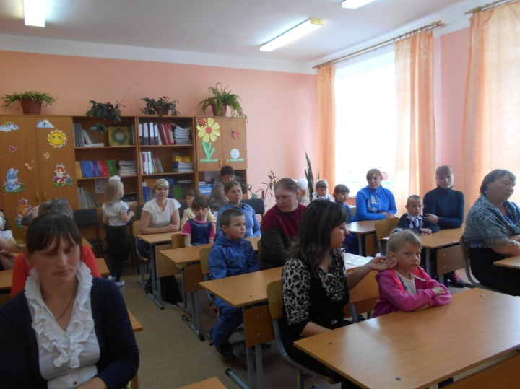 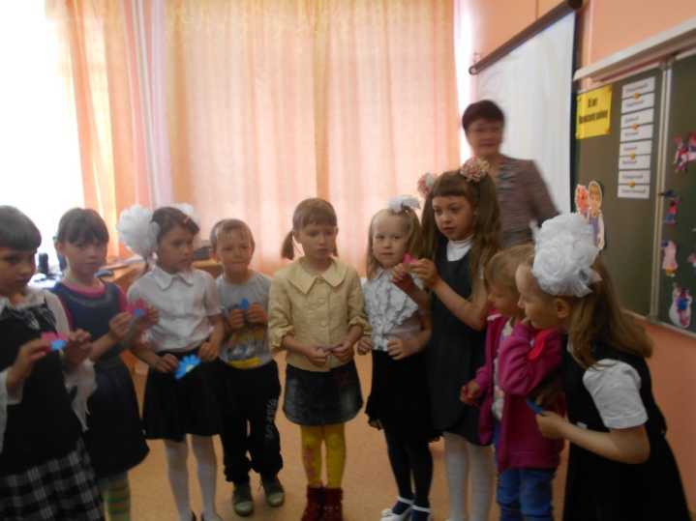

|  |  |
| --- | --- |
| C:\Users\User\Desktop\Новая папка\на сайт ЕМД 16.05.16\DSCN1256.JPG | Как начну конфеты есть, У меня друзей не счесть. А закончились конфеты И друзей в помине нету. За конфету каждый друг, Так и рвет ее из pук. Hу зачем мне дpужба эта? Я и сам люблю конфеты. |

